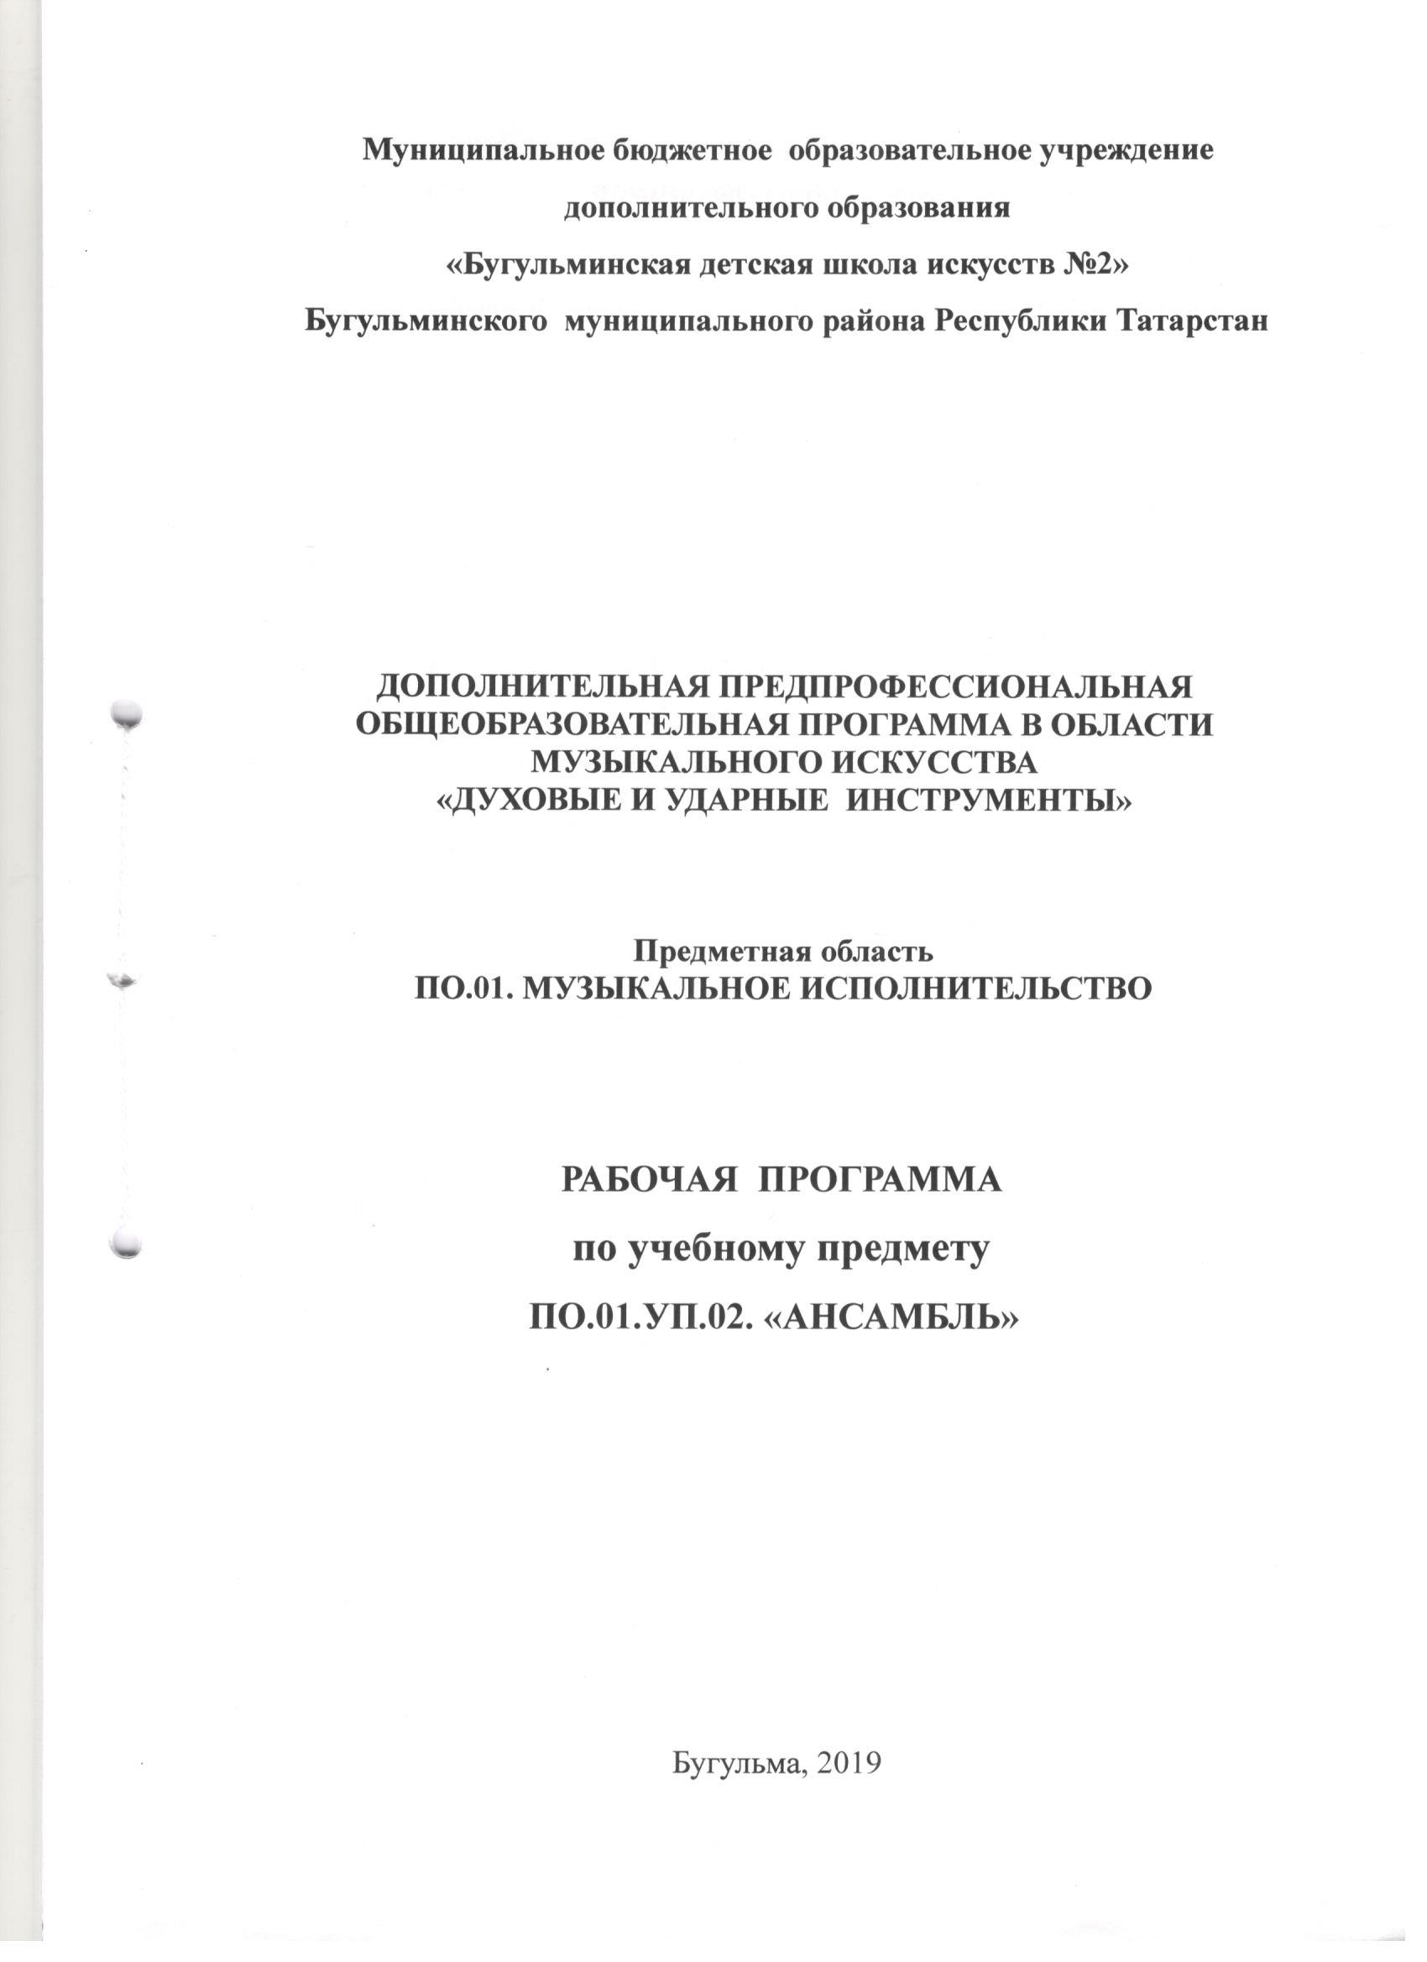

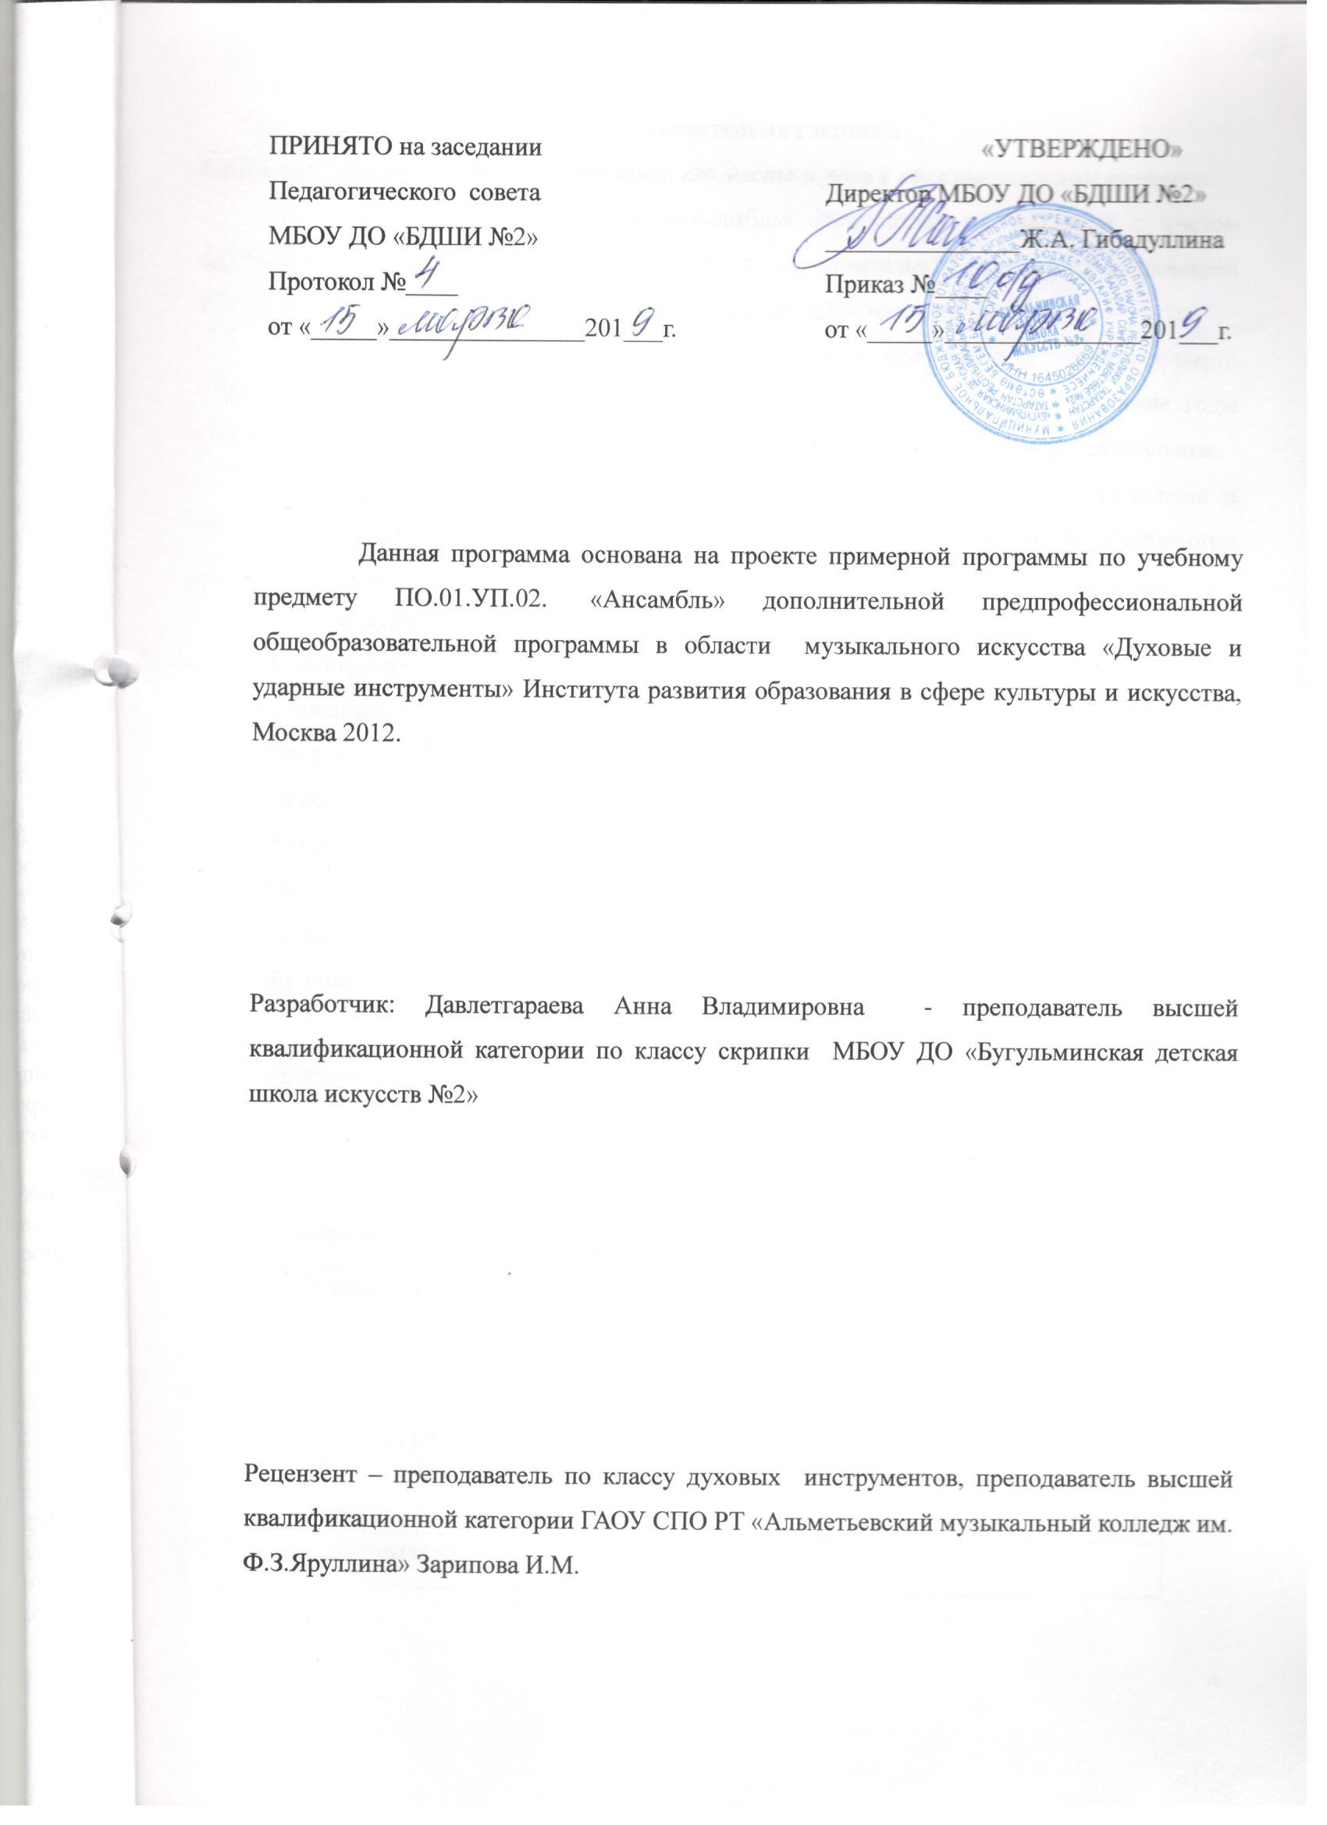

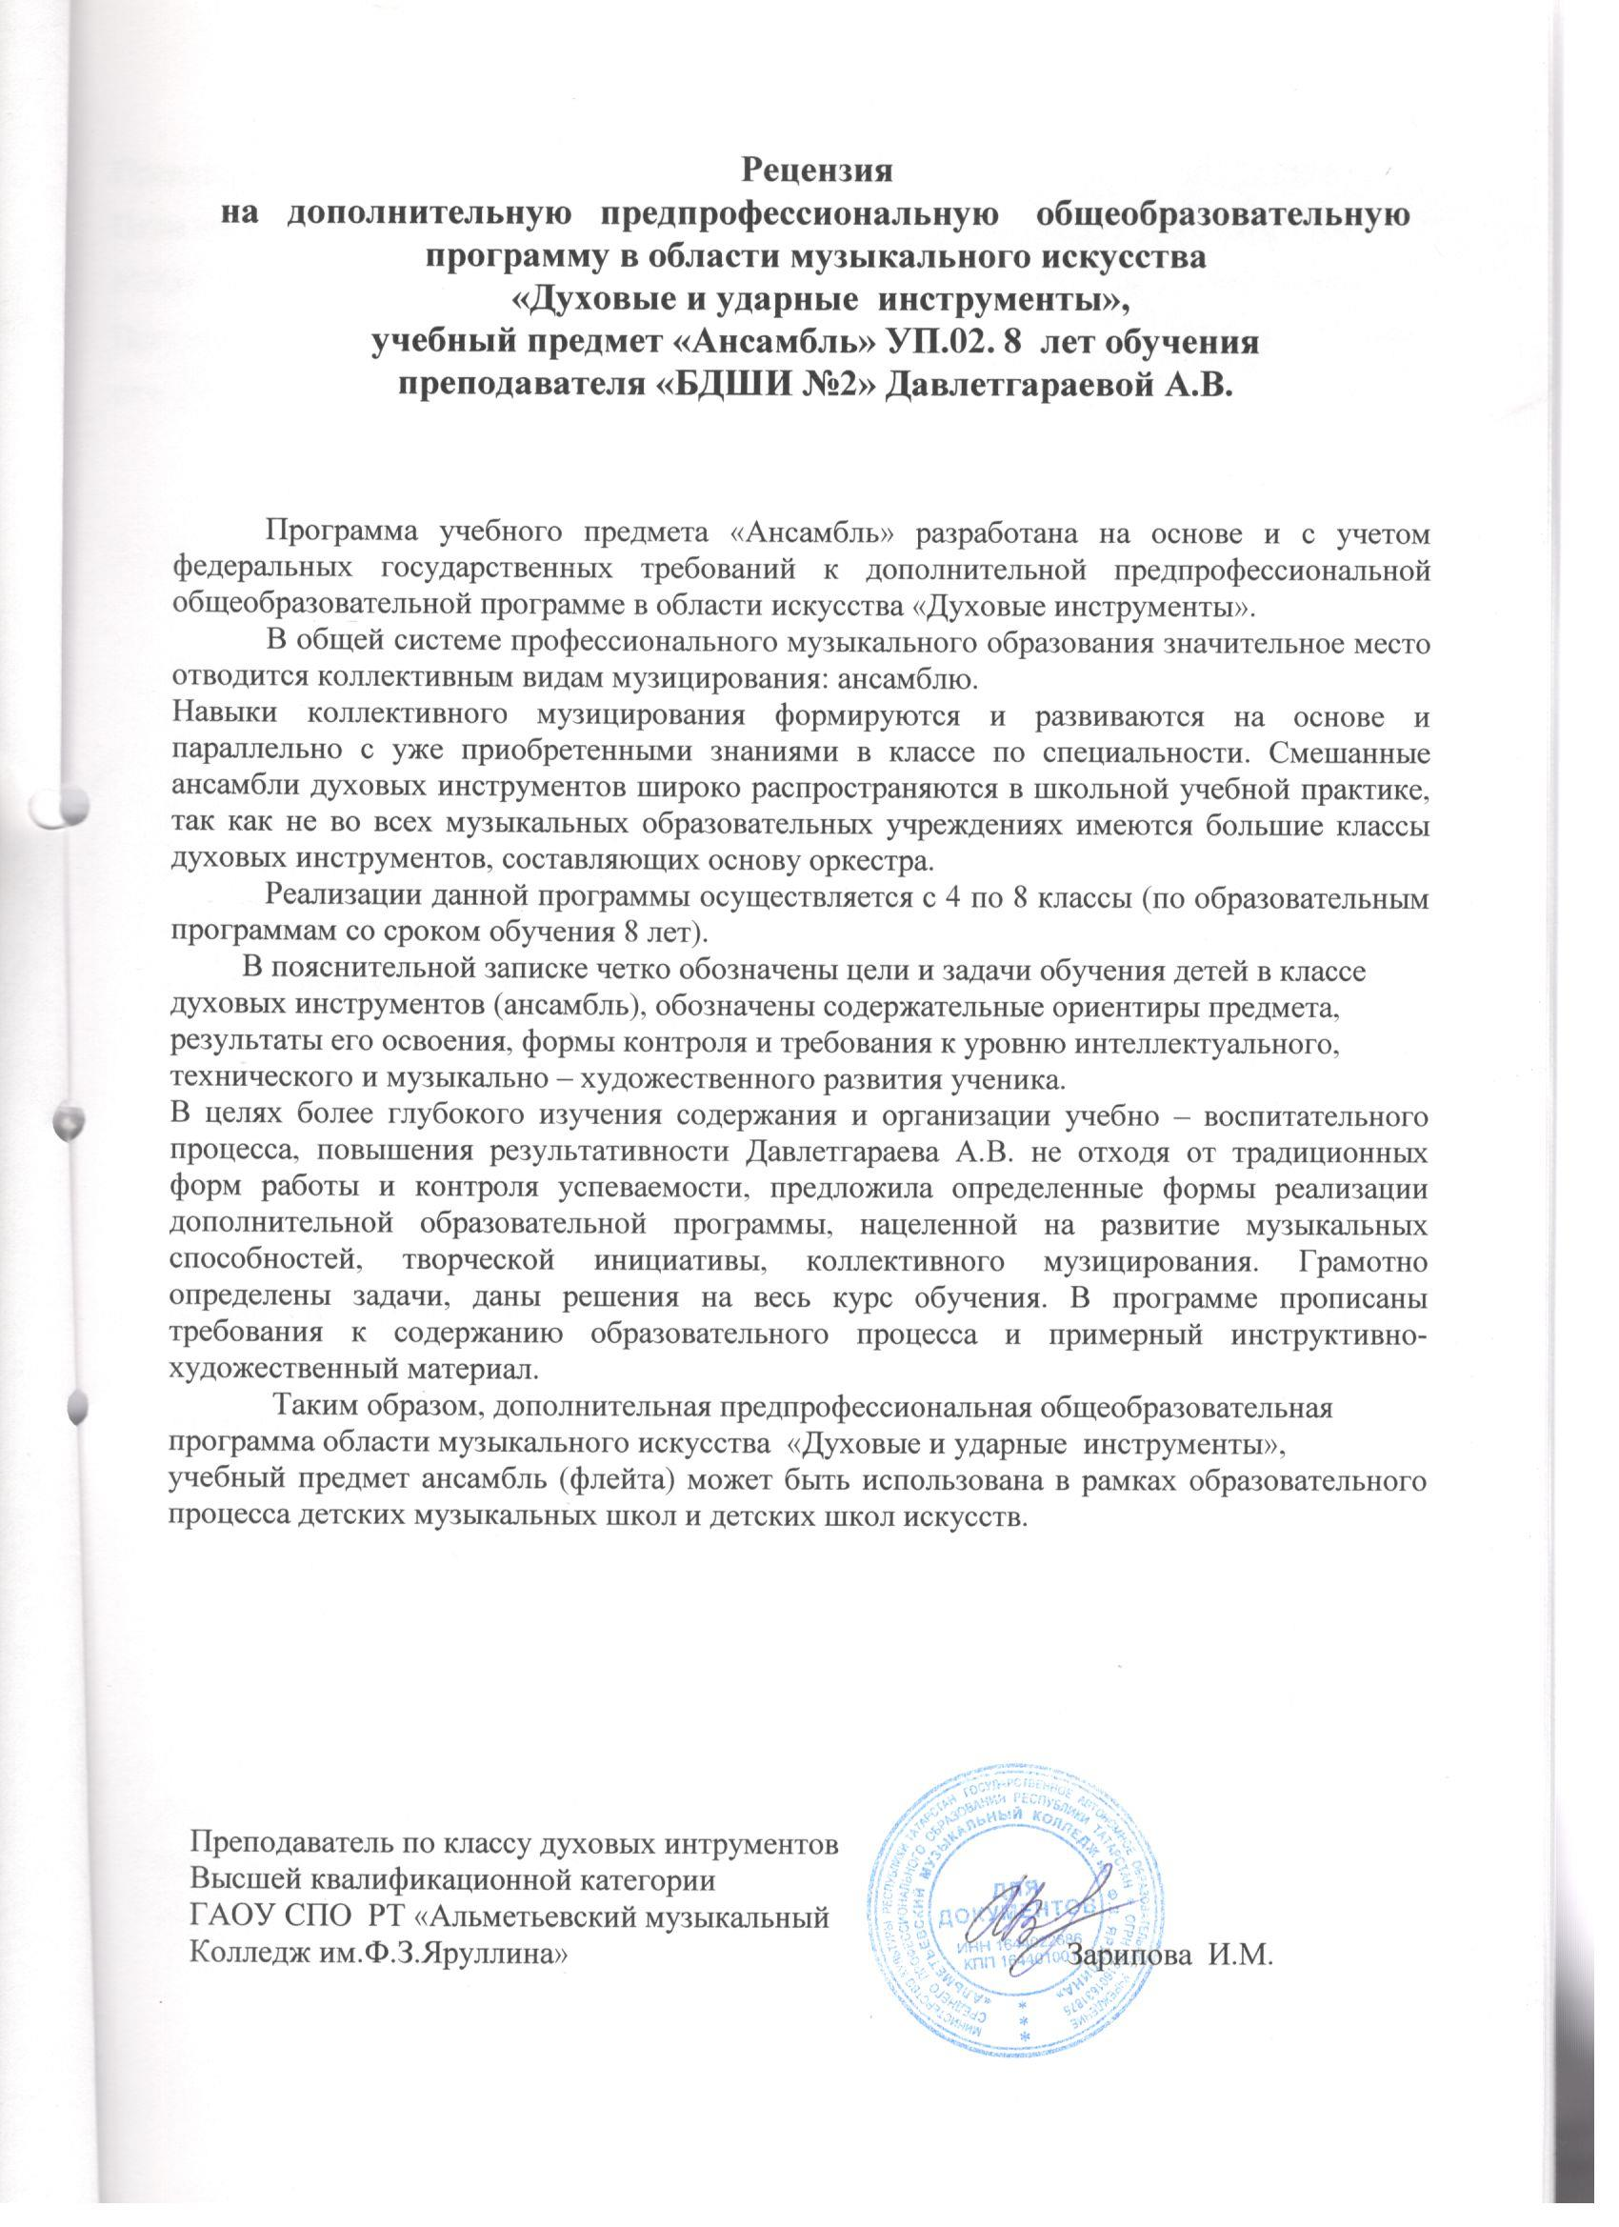

Структура и содержание

I. Пояснительная записка…………………………………………………………………………4
1.1 Характеристика учебного предмета, его место и роль в общеобразовательном процессе…….....................................................................................................................................................4
1.2 Срок реализации учебного предмета……………………………………………………………4
1.3 Объем учебного времени, предусмотренный учебным планом образовательного учреждения на реализацию учебного предмета…………………………………………………………………..5
1.4 Форма проведения аудиторных занятий………………………………………………………...5
1.5 Цели и задачи учебного предмета……………………………………………………………….5
1.6 Основные обоснования структуры программы учебного предмета…………………………....6
1.7 Методы обучения………………………………………………………………………………...6
1.8 Материально-технические условия реализации учебного предмета…………………………...7

II. Содержание учебного предмета………………………………………………………………..7
2.1 Сведения о затратах учебного времени…………………………………………………………7
2.2 Годовые требования по классам………………………………………………………………..10

III. Требования к уровню подготовки обучающихся………………………………………….13

IV. Формы и методы контроля…………………………………………………………………..13
4.1 Формы и виды контроля………………………………………………………………………..13
4.2 Критерии оценок………………………………………………………………………………..14

V. Методическое обеспечение учебного процесса……………………………………………...15
5.1 Методические рекомендации педагогическим работникам…………………………………..15
5.2 Методические рекомендации по организации самостоятельной работы……………………..16

VI. Списки рекомендуемые нотной и методической работы…………………………………17
6.1 Список рекомендуемой нотной литературы…………………………………………………...17
6.2 Список рекомендуемой методической литературы…………………………………………...18

- Пояснительная записка
1.1 Характеристика учебного предмета, его место и роль в образовательном процессе.
Программа учебного предмета «Ансамбль» разработана на основе и с учетом федеральных государственных требований к дополнительной предпрофессиональной общеобразовательной программе в области искусства «Духовые и ударные инструменты».
В общей системе профессионального музыкального образования значительное место отводится коллективным видам музицирования: ансамблю, оркестру. В последние годы увеличилось число различных по составу ансамблей: как учебных, так и профессиональных.
Навыки коллективного музицирования формируются и развиваются на основе и параллельно с уже приобретенными знаниями в классе по специальности. Смешанные ансамбли духовых инструментов широко распространяются в школьной учебной практике, так как не во всех музыкальных образовательных учреждениях имеются большие классы духовых инструментов, составляющих основу оркестра.
Успешный опыт смешанных ансамблей должен основываться на творческих контактах руководителя коллектива с преподавателями по специальности.
1.2 Срок реализации учебного предмета «Ансамбль»
Реализации данной программы осуществляется с 4 по 8 классы.
1.3 Объем учебного времени, предусмотренный учебным планом
образовательного учреждения на реализацию предмета «Ансамбль»:
Срок обучения – 5 лет
Таблица 1
Срок обучения/количество часов | 4-8 классы
 | Количество часов (общее на 4 года)
Максимальная нагрузка | 330 часов
Количество часов на аудиторную нагрузку | 165 часов
Количество часов на внеаудиторную (самостоятельную) работу | 165 часов
Недельная аудиторная нагрузка | 1 час

1.4 Форма проведения учебных аудиторных занятий: мелкогрупповая
(от 2 до 10 человек). Рекомендуемая продолжительность урока - 45 минут.
1.5 Цель и задачи учебного предмета «Ансамбль»
Цель:
-развитие музыкально-творческих способностей обучающегося на основе приобретенных им знаний, умений и навыков в области ансамблевого исполнительства.
Задачи:
-стимулирование развития эмоциональности, памяти, мышления, воображения и творческой активности при игре в ансамбле;
-формирование у обучающихся комплекса исполнительских навыков, необходимых для ансамблевого музицирования;
-расширение кругозора обучающегося путем ознакомления с ансамблевым репертуаром;
-решение коммуникативных задач (совместное творчество обучающихся разного возраста, влияющее на их творческое развитие, умение общаться в процессе совместного музицирования, оценивать игру друг друга);
-развитие чувства ансамбля (чувства партнерства при игре в ансамбле), артистизма и музыкальности;
-обучение навыкам самостоятельной работы, а также навыкам чтения с листа в ансамбле;
-приобретение обучающимися опыта творческой деятельности и публичных выступлений в сфере ансамблевого музицирования.
Учебный предмет «Ансамбль» неразрывно связан с учебным предметом «Специальность», а также со всеми предметами дополнительной предпрофессиональной общеобразовательной программы в области искусства "Духовые и ударные инструменты".
Предмет «Ансамбль» расширяет границы творческого общения инструменталистов - духовиков с обучающимися других отделений учебного заведения, привлекая к сотрудничеству народников, ударников, пианистов и исполнителей на других инструментах. Ансамбль может выступать в роли сопровождения солистам-вокалистам академического или народного пения, хору, а также принимать участие в театрализованных спектаклях фольклорных ансамблей.
Занятия в ансамбле – накопление опыта коллективного музицирования,
ступень для подготовки игры в оркестре.

1.6. Обоснование структуры учебного предмета «Ансамбль»
Обоснованием структуры программы являются ФГТ, отражающие все аспекты работы преподавателя с учеником.
Программа содержит следующие разделы:
- сведения о затратах учебного времени, предусмотренного на освоение учебного предмета;
- распределение учебного материала по годам обучения;
- описание дидактических единиц учебного предмета;
- требования к уровню подготовки обучающихся;
- формы и методы контроля, система оценок;
- методическое обеспечение учебного процесса.
В соответствии с данными направлениями строится основной раздел программы «Содержание учебного предмета».
1.7. Методы обучения
Выбор методов обучения по предмету «Ансамбль» зависит от:
-возраста обучающихся;
-их индивидуальных способностей;
-от состава ансамбля;
-от количества участников ансамбля.
Для достижения поставленной цели и реализации задач предмета используются следующие методы обучения:
- словесный (рассказ, объяснение);
- метод показа;
- частично – поисковый (ученики участвуют в поисках решения поставленной задачи).
Предложенные методы работы с ансамблем духовых инструментов в рамках предпрофессиональной образовательной программы являются наиболее продуктивными при реализации поставленных целей и задач учебного предмета и основаны на проверенных методиках и сложившихся традициях ансамблевого исполнительства на духовых инструментах.
1.8. Описание материально – технических условий реализации учебного предмета «Ансамбль»
Материально-техническая база учреждения соответствует санитарным и противопожарным нормам, и нормам охраны труда. Кабинет для занятий по учебному предмету «Ансамбль»» соответствует нормам ФГТ. Имеет площадь более 12 кв.м., пульты, регулируемые под рост обучающихся, учебную мебель, наглядные пособия. Кабинет имеет звукоизоляцию и фортепиано. Инструмент своевременно обслуживается и ремонтируется.
II.Содержание учебного предмета
  - Сведения о затратах учебного времени
Объем учебного времени, предусмотренный учебным планом образовательного учреждения на реализацию учебного предмета «Ансамбль»:
Таблица 1
 | Срок обучения – 5 лет
Максимальная учебная нагрузка | 247,5
Количество  часов на аудиторные занятия | 165
Количество часов на внеаудиторную (самостоятельную) работу | 82,5

Форма проведения учебных аудиторных занятий мелкогрупповая. Рекомендуемая продолжительность урока – академический час. Реализация данного учебного предмета может проходить в форме совместного исполнения музыкальных произведений обучающегося с преподавателем. Сведения о затратах учебного времени, предусмотренного на освоение учебного предмета «Ансамбль духовых инструментов», на максимальную, самостоятельную нагрузку обучающихся и аудиторные занятия:
Таблица 2
 | Распределение по годам обучения
Класс | 1 | 2 | 3 | 4 | 5 | 6 | 7 | 8
Продолжительность учебных занятий (в нед.) |  |  |  | 33 | 33 | 33 | 33 | 33
Количество часов на аудиторные занятия в неделю |  |  |  | 1 | 1 | 1 | 1 | 1
Общее количество  часов на аудиторные занятия по годам |  |  |  | 33 | 33 | 33 | 33 | 33
Общее количество  часов на аудиторные занятия | 165
Количество часов на внеаудиторные занятия в неделю |  |  |  | 0,5 | 0,5 | 0,5 | 0,5 | 0,5

Общее количество  часов на внеаудиторные (самостоятельные) занятия по годам |  |  |  | 16,5 | 16,5 | 16,5 | 16,5 | 16,5
Общее количество  часов на  внеаудиторные (самостоятельные) занятия | 82,5
Максимальное количество часов на занятия в неделю |  |  |  | 1,5 | 1,5 | 1,5 | 1,5 | 1,5
Общее максимальное количество часов по годам |  |  |  | 49,5 | 49,5 | 49,5 | 49,5 | 49,5
Общее максимальное количество часов на весь период обучения | 247,5
Виды внеаудиторной работы:
- самостоятельные занятия по подготовке учебной программы;
- подготовка к контрольным урокам, зачетам, академическим прослушиваниям;
- подготовка к концертным, конкурсным выступлениям;
- посещение учреждений культуры (филармоний, театров, концертных залов, музеев и др.);
- участие обучающихся в творческих мероприятиях и культурно-просветительской деятельности образовательного учреждения и др.).

Учебный материал распределяется по годам обучения – классам. Каждый класс имеет свои дидактические задачи и объем времени, данного для освоения учебного материала.
Основные составы ансамблей, наиболее практикуемые в детских школах искусств - дуэты, трио. Реже – квартеты, квинтеты и т. д. Ансамбли могут быть составлены как из однородных инструментов, (только из флейт, саксофонов, кларнетов, блок-флейт), так и из различных групп инструментов. Инструментальный состав, количество участников в ансамбле могут варьироваться.
Варианты возможных составов ансамблей:
2. Однородные и смешанные составы:
1. Дуэты
-Дуэт флейтистов – 2 флейты
-Дуэт саксофонистов – саксофон-альт I, саксофон-тенор II;
-Дуэт саксофонистов – саксофон-альт I, саксофон-альт II;
-Дуэт блокфлейтистов – блок-флейта I, блокфлейта II;
-Дуэт саксофон-альт и кларнет – саксофон-альтI, кларнет II;
2. Трио
-Трио флейтистов– флейта I, флейта II, флейтаIII;
-Трио блокфлейтистов – блокфлейта I, II, III;
-Трио саксофонистов – саксофон I, II, III;
-Трио 2 саксофона и кларнет - саксофон I, II, кларнет;
3. Квартеты
-Квартет саксофонистов – 4 саксофона;
-Квартет блок - флейтистов – 4 блокфлейты;
-Квартет флейтистов- 4 флейты;
-Квартет саксофонисты и кларнетист – 4саксофона и кларнет
Возможны смешанные и однородные составы в зависимости возможностей и уровня подготовки. Так же в классе ансамбля практикуется унисонная форма музицирования. При наличии инструментов в учебном заведении и при наличии достаточного числа обучающихся возможно дублирование определенных партий по усмотрению руководителя ансамбля.
2.2 Годовые требования по классам, предусмотренного на освоение учебного предмета «Ансамбль», на максимальную, самостоятельную нагрузку обучающихся и аудиторные занятия:
Аудиторные занятия: с 4 по 8 класс – 1 час в неделю.
Самостоятельные занятия: с 4 по 8 класс – 1 час в неделю.
Объем времени на самостоятельную работу определяется с учетом сложившихся педагогических традиций и методической целесообразности.
Виды внеаудиторной работы, выполнение домашнего задания;
- подготовка к концертным выступлениям;
- посещение учреждений культуры (театров, концертных залов и др.);
Учебный материал распределяется по годам обучения – классам. Каждый класс имеет свои дидактические задачи и объем времени, предусмотренный для освоения учебного материала.
В ансамблевой игре так же, как и в сольном исполнительстве, необходимо сформировать определенные музыкально-технические знания, умения владения инструментом, навыки совместной игры, такие, как:
-сформированный комплекс умений и навыков в области коллективного творчества – ансамблевого исполнительства, позволяющий демонстрировать в ансамблевой игре единство исполнительских намерений и реализацию исполнительского замысла;
-знание ансамблевого репертуара отечественных и зарубежных композиторов (музыкальных произведений, созданных для духового ансамбля, и переложений);
-знание основных направлений ансамблевой музыки различных эпох;
-навыки по решению музыкально-исполнительских задач ансамблевого исполнительства, обусловленных художественным содержанием и особенностями формы, жанра и стиля музыкального произведения.
Данная программа отражает разнообразие репертуара, его академическую направленность и индивидуальный подход к каждому ученику. Содержание учебного предмета направлено на обеспечение художественно-эстетического развития личности и приобретения ею художественно-исполнительских знаний, умений и навыков.
4 класс (1 год обучения)
На первом этапе формируется навык слушания партнера, а также восприятия всей музыкальной ткани в целом. В основе репертуара – несложные произведения, доступные для успешной реализации начального этапа обучения. Партнеры подбираются по близкому уровню подготовки.
За год ученики должны пройти 2-3 ансамбля. В конце каждого полугодия – зачет из 1-2 произведений. Зачетом может считаться выступление на классном вечере, концерте или академическом вечере.
Примерный рекомендуемый репертуарный список:4 класс (1 год обучения)
Русская народная песня «У ворот-ворот»
Зейферт И. Канон
Шельбле И. «Имитация»
Украинская народная песня «У Маруси хата»
Шаинский В. «Кузнечик»
Украинская народная песня «Журавель»
Чайковский П. «Русский танец»
Моцарт «Ноктюрн»
5 класс (2 год обучения)
Продолжение работы над навыками ансамблевого музицирования: умением слушать мелодическую линию, выразительно ее фразировать; умением слушать партнеров по ансамблю; совместно работать над динамикой произведения; анализировать содержание и стиль музыкального произведения.
В течение учебного года следует пройти 2-4 ансамбля (с разной степенью готовности). В конце каждого полугодия – зачет из 1-2 произведений. Публичное выступление обучающихся может приравниваться к зачету.
Примерный рекомендуемый репертуарный список: Перселл Г. Ария и матросский танец
Гендель Г. Менуэт
Корелли А. Сарабанда
Глинка М. Фуга До мажор
Моцарт В. Менуэт
Металлиди Ж. «Деревенские музыканты»
Дога Е. Скрипунелла
Аноним. Менуэт
Флисс Б. Колыбельная
6 класс (3 год обучения)
Продолжение работы над навыками ансамблевой игры. Усложнение репертуара. Работа над произведением в разных темпах. Воспитание внимания к точному прочитыванию авторского текста. Развитие техники, выработка внимания для синхронного исполнения технических мест, чтобы не потерять текст. Продолжение развития музыкального мышления ученика.
В течение учебного года следует пройти 2-4 произведения (разного жанра, стиля и характера). В конце каждого полугодия – зачет из 1-2 произведений.
Примерный рекомендуемый репертуарный список:
Телеман Г. Менуэт
Гайдн Й. Менуэт
Глинка М. Фуга ре минор
Глазунов А. Марш и менуэт
Олеарчик Э. Краковяк
Гречанинов А. «Моя лошадка»
Кабалевский Д. Полька
Бах И. Менуэт
Аноним. Два бранля
7 класс (4 год обучения)
Продолжение работы над навыками ансамблевой игры, усложнение задач. Применение навыков, полученных на уроках учебного предмета «Ансамбль духовых инструментов»; развитие музыкального мышления и средств выразительности; работа над агогикой и динамикой; воспитание артистизма и чувства ансамбля в условиях концертного выступления.
За год необходимо пройти 2-4 произведения. В конце каждого полугодия – зачет из 1-2 произведений.
Примерный рекомендуемый репертуарный список:
Лядов А. Канон
Мясковский Н. Фуга
Шейн И. Интрада, гальярда
Кунц К. Канон
Римский-Корсаков Н. Канцонетта и тарантелла
Бетховен Л. «Восхваление природы»
Моцарт В. Дуэт
Медведовский Е. Гамма-джаз
Лядов А. Протяжная
Русская народная песня «Тонкая рябина»
Вуоррен «Чаттанога-чуча»
8 класс (5 год обучения)
В восьмом классе продолжается совершенствование ансамблевых навыков и накопление ансамблевого репертуара.
В конце каждого полугодия - зачет из 1-2 произведений.
Примерный рекомендуемый репертуарный список:
Букиник М. Три дуэта
Варламов А. «Красный сарафан»
Гайдн Й. Аллеманда
Аноним. Куранта
Моцарт В. Дуэт
Бирюков Ю. Романс
Джоплин С. Регтайм
Корелли Жига
III.Требования к уровню подготовки обучающихся
Результатом освоения программы является приобретение обучающимися следующих знаний, умений и навыков в области ансамблевого исполнительства:
- развитие интереса у обучающихся к музыкальному искусству в целом;
- реализацию в ансамбле индивидуальных практических навыков игры на инструменте, приобретенных в классе по специальности;
- приобретение особых навыков игры в музыкальном коллективе (ансамбль, оркестр);
- развитие навыка чтения нот с листа;
- развитие навыка транспонирования, подбора по слуху;
- знание репертуара для ансамбля;
- наличие навыков репетиционно-концертной работы в качестве члена музыкального коллектива;
- повышение мотивации к продолжению профессионального обучения на инструменте.

IV. Формы и методы контроля, система оценок
4.1 Формы и виды контроля
Основными видами контроля успеваемости являются:
-текущий контроль успеваемости обучающихся
-промежуточная аттестация
-итоговая аттестация
Каждый вид контроля имеет свои цели, задачи, формы.
Текущий контроль направлен на поддержание учебной дисциплины, выявление отношения к предмету, на ответственную организацию домашних занятий, имеет воспитательные цели, может носить стимулирующий характер.
Текущий контроль осуществляется регулярно преподавателем, оценки выставляются в журнал и дневник обучающегося. При оценивании учитывается:
- отношение ребенка к занятиям, его старания и прилежность;
- качество выполнения предложенных заданий;
- инициативность и проявление самостоятельности как на уроке, так и во время домашней работы;
- темпы продвижения.
На основании результатов текущего контроля выводятся четвертные оценки. Особой формой текущего контроля является контрольный урок, который проводится преподавателем, ведущим предмет.
Промежуточная аттестация определяет успешность развития обучающегося и степень освоения им учебных задач на определенном этапе. Наиболее распространенными формами промежуточной аттестации являются контрольные уроки, проводимые с приглашением комиссии, зачеты, академические концерты, технические зачеты, экзамены. Каждая форма проверки (кроме переводного экзамена) может быть как дифференцированной (с оценкой), так и недифференцированной.
При оценивании обязательным является методическое обсуждение, которое должно носить рекомендательный, аналитический характер, отмечать степень освоения учебного материала, активность, перспективы и темп развития ученика. Участие в конкурсах может приравниваться к выступлению на академических концертах и зачетах.
Контрольные уроки и зачеты в рамках промежуточной аттестации проводятся в конце учебных полугодий (10 - е, 12-е) в счет аудиторного времени, предусмотренного на предмет «Ансамбль». Экзамен проводится за пределами аудиторных учебных занятий, то есть по окончании проведения учебных занятий в учебном году (14 - е полугодие), в рамках промежуточной (экзаменационной)аттестации.
К экзамену допускаются обучающиеся, полностью выполнившие все учебные задания. По завершении экзамена допускается его пересдача, если обучающийся получил неудовлетворительную оценку. Условия пересдачи и повторной сдачи экзамена определены в локальном акте образовательного учреждения «Положение о текущем контроле знаний и промежуточной аттестации обучающихся».
4.2. Критерии оценок
Для аттестации обучающихся создаются фонды оценочных средств, которые включают в себя методы контроля, позволяющие оценить приобретенные знания, умения и навыки.
Критерии оценки качества исполнения
По итогам исполнения программы на зачете, академическом прослушивании или экзамене выставляется оценка по пятибалльной шкале:
5 («отлично») технически качественное и художественно осмысленное исполнение, отвечающее всем требованиям на данном этапе обучения
4 («хорошо») отметка отражает грамотное исполнение с небольшими недочетами (как в техническом плане, так и в художественном)
3 («удовлетворительно») исполнение с большим количеством недочетов, а именно: недоученный текст, слабая техническая подготовка, малохудожественная игра, отсутствие свободы игрового аппарата и т.д.
2 («неудовлетворительно») комплекс недостатков, причиной которых является отсутствие домашних занятий, а также плохой посещаемости аудиторных занятий
«зачет» (без отметки) отражает достаточный уровень подготовки и исполнения на данном этапе обучения.
Согласно ФГТ, данная система оценки качества исполнения является основной. С учетом целесообразности оценка качества исполнения может быть дополнена системой «+» и «-», что дает возможность более конкретно отметить выступление обучающегося.
Фонды оценочных средств призваны обеспечивать оценку качества приобретенных выпускниками знаний, умений и навыков, а также степень готовности обучающихся выпускного класса к возможному продолжению профессионального образования в области музыкального искусства.
V. Методическое обеспечение учебного процесса
5.1 Методические рекомендации педагогическим работникам
В отличие от другого вида коллективного музицирования - оркестра, где партии, как правило, дублируются, в ансамбле каждый голос - солирующий, выполняет свою функциональную роль. Регулярные домашние занятия позволяют выучить наиболее сложные музыкальные фрагменты до начала совместных репетиций. Согласно учебному плану, как в обязательной, так и в вариативной части объем самостоятельной нагрузки по предмету «Ансамбль» составляет 1 час в неделю.
Педагогу по ансамблю можно рекомендовать частично составить план занятий с учетом времени, отведенного на ансамбль для индивидуального разучивания партий с каждым учеником. На начальном этапе в ансамблях из трех и более человек рекомендуется репетиции проводить по два человека, умело сочетать и чередовать состав. Также можно предложить использование часов, отведенных на консультации, предусмотренные учебным планом.
Консультации проводятся с целью подготовки учеников к контрольным урокам, зачетам, экзаменам, творческим конкурсам и другим мероприятиям, по усмотрению учебного заведения. Педагог должен иметь в виду, что формирование ансамбля иногда происходит в зависимости от наличия конкретных инструменталистов в данном учебном заведении. При определенных условиях допустимо участие водном ансамбле учеников разных классов (младшие – средние, средние –старшие). В данном случае педагогу необходимо распределить партии в зависимости от степени подготовленности учеников.
В целях расширения музыкального кругозора и развития навыков чтения нот с листа желательно знакомство учеников с большим числом произведений, не доводя их до уровня концертного выступления.
На начальном этапе обучения важнейшим требованием является ясное понимание учеником своей роли и значения своих партий в исполняемом произведении в ансамбле. Педагог должен обращать внимание на настройку инструментов, правильное звукоизвлечение, сбалансированную динамику, штриховую согласованность, ритмическую слаженность и четкую, ясную схему формообразующих элементов.
При выборе репертуара для различных по составу ансамблей педагог должен стремиться к тематическому разнообразию, обращать внимание на сложность материала, ценность художественной идеи, качество инструментовок и переложений для конкретного состава, а также на сходство диапазонов инструментов, на фактурные возможности данного состава. Грамотно составленная программа, профессионально, творчески выполненная инструментовка - залог успешных выступлений. В звучании ансамбля немаловажным моментом является размещение исполнителей (посадка ансамбля). Оно должно исходить от акустических особенностей инструментов, от необходимости музыкального контактирования между участниками ансамбля.
5.2 Методические рекомендации по организации самостоятельной работы обучающихся
Обучающийся должен тщательно выучить свою индивидуальную партию,
обращая внимание не только на нотный текст, но и на все авторские указания, после чего следует переходить к репетициям с партнером по ансамблю. После каждого урока с преподавателем ансамбль необходимо вновь репетировать, чтобы исправить указанные преподавателем недостатки в игре. Желательно самостоятельно ознакомиться с партией другого участника ансамбля. Важно, чтобы партнеры по ансамблю обсуждали друг с другом свои творческие намерения, согласовывая их, друг с другом. Следует отмечать в нотах ключевые моменты, важные для достижения наибольшей синхронности звучания, а также звукового баланса между исполнителями.
VI.Списки рекомендуемой нотной и методической литературы
6.1 Список рекомендуемой нотной литературы:
1. Альбом переложений популярных пьес для флейты и фортепиано, составитель Гофман А., издательство КИФАРА, г. Москва, 2005
2. Альбом переложений лучших образцов классической музыки и оригинальные пьесы, составитель Корнеев А., 1 тетрадь, Альбом переложений популярных пьес для флейты и фортепиано, составитель Гофман А., издательство КИФАРА, г. Москва, 2006
3. Альбом переложений лучших образцов классической музыки и оригинальные пьесы, составитель Корнеев А., 2 тетрадь, Альбом переложений популярных пьес для флейты и фортепиано, составитель Гофман А., издательство КИФАРА, г. Москва, 2006
4. Альбом начинающего блокфлейтиста, составитель Пушечников И., издательство «Музыка», г. Москва,1991
5. Блокфлейта, школа для начинающих, составитель Кискачи А., издательство «Музыка», г. Москва, 2003
6. Блокфлейта, первые шаги, составитель Богосян С., издательство ЭМУЗИН, г. Пенза, 2003
7. Блокфлейта для начинающих, составитель Земляничная И., г. Казань, 2004
8. Волшебная флейта, пьесы русских и зарубежных композиторов, составитель Клюковкин В., Поддубный С., издательство «Композитор», г. Санкт-Петербург, 2007
9. Г. Гендель Сонаты для флейты и фортепиано, составитель Бахчиев А., Корнеев А., издательство «Москва», 1979
10. Избранные произведения для флейты, редакция Дектяревой В., издательство Катанского В., г. Москва, 2003
11. Композиторы Татарстана, составитель Тагирова Л., г. Казань, 2006
12. Легкие пьесы, составитель Должиков Ю., издательство «Музыка», г. Ленинград, 1970
13. Любимые мелодии, составитель Нестерова С., издательство «Композитор», г. Санкт-Петербург, 2004
14. Э. Мак-Доуэлл «Лесные картинки», переложение для флейты Януса И., издательство «Музыка», 1970
15. Музыка, которую выбираю, пьесы для флейты и фортепиано, переложение Вишневского В., издательство «Композитор», г. Санкт- Петербург, 2000
16. Маленький флейтист, пьесы для флейты и фортепиано, издательство «Союз художников», г. Санкт-Петербург, 2004
17. Пьесы для флейты и фортепиано, составитель Должиков Ю., издательство «Москва», 1987
18. Произведения для флейты и фортепиано, составитель Гарипов Р., Татарстанское книжное издательство, г. Казань, 2009
19. Хрестоматия для блокфлейты, составитель Пушечников И., 1 часть, издательство «Москва», 2004
20. Хрестоматия для блокфлейты, составитель Пушечников И., 2 часть, издательство «Москва», 2004
21. Хрестоматия для флейты, составитель Должиков Ю., издательство «Музыка», г. Москва, 2004
22. Хрестоматия для флейты, составитель Должиков Ю., издательство «Музыка», г. Москва, 2004
6.2 Список методической литературы:
- Апатский В.Н. Опыт экспериментального исследования дыхания и
амбушюра духовика. /Методика обучения игре на духовых инструментах.
Вып. 4.М., 1976. С.11-31.
- Арчажникова Л.Г. Проблема взаимосвязи музыкально-слуховых
представлений и музыкально-двигательных навыков. Автореф. канд.
искусствоведения. М., 1971
- Асафьев Б. Музыкальная форма как процесс. Т. 1, 2. 2-е изд. Л., 1971.
- Барановский П., Юцевич Е. Звуковысотный анализ свободного
мелодического строя. Киев, 1956
- Березин В. Некоторые проблемы исполнительства в классическом
духовом квинтете (флейта, гобой, кларнет, валторна, фагот) / Вопросы
музыкальной педагогики. Вып. 10. М., 1991
- Волков Н.В. Проблемы и методы эффективного обучения музыканта-
духовика / Проблемы педагогической подготовки студентов в контексте
среднего и высшего музыкального образования. Материалы научно-
практической конференции. М., 1997. С 45-47.
- Волков Н.В. Проблемы развития творческого мышления музыканта-
духовика/. Наука, искусство, образование на пороге третьего тысячелетия. Тезисы доклада на II международном конгрессе. Волгоград, 6-8 апреля 2000. С. 140-142.
- Волков Н.В. Частотная характеристика трости язычковых духовых
инструментов и задача исполнителя по ее управлению. М.,1983
11. Вопросы музыкальной педагогики, составитель Усов В., издательство «Музыка», г. Москва, 1991
12. Вопросы музыкальной педагогики, составитель, Усов В., издательство «Москва», г. Москва, 1983
13. Воспитание музыкой, составители Вендрова В., Пигарева И., издательство «Просвящение», 1991
14. В мире музыкальных инструментов, составитель Газарян С., издательство «Просвящение», 1985
15. Гульянц Е. «Музыкальная азбука», издательство «Аквариум», 1997
Левашева Г. «Твой друг музыка», издательство «Детская литература», г. Ленинград, 1970
Из истории музыкального воспитания, составитель Апраксина А., издательство «Просвящение», г. Москва, 1990
Усов Ю. «История отечественного исполнительства на духовых инструментах», издательство «Музыка», г. Москва ,1986
- Федотов А. «Методика обучения игре на духовых инструментах», издательство «Музыка», г. Москва, 1975



